Ementa

- Creme de Cenoura
- Quiche de Queijo
- Maçã
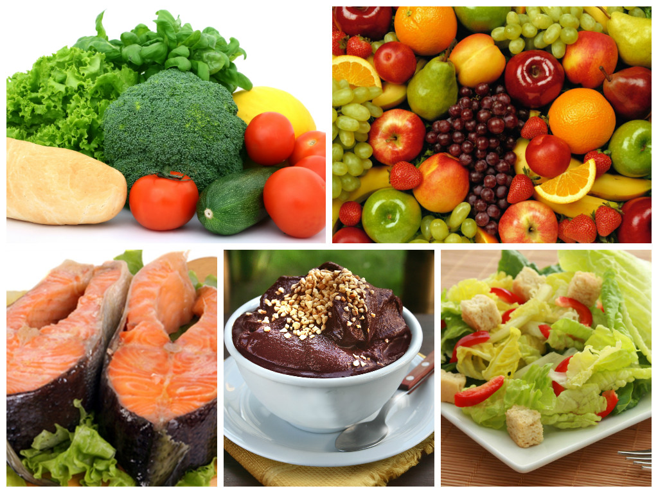
- Sumo natural de melancia e morangos

